Specifikáció

20 db Transzfúziós szerelék (R)
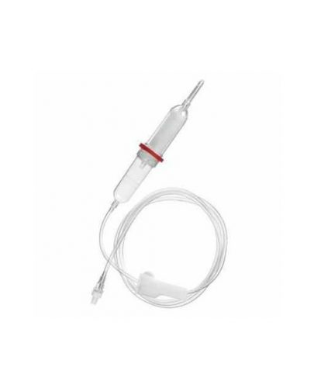
Transzfúziós szerelék 18 G tűvel.
Steril, egyszer használatos PVC szerelék, luer-lock csatlakozással és latex közdarabbal.
A vezetőcső hossza: 150 cm

10 db Pehazell Clean papírvatta 500g 18,5x28,5 (9130690)
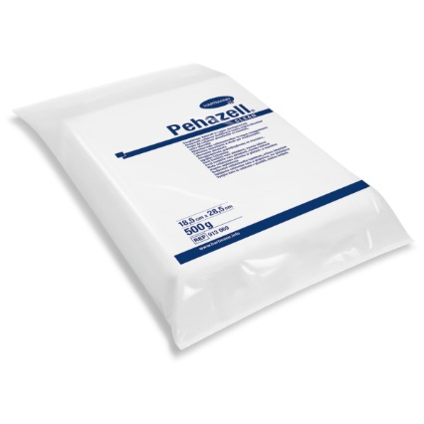
Fehérített cellulóz papírvatta, nagy abszorpciós/nedvszívó képességgel

6 db Papírvatta vágott, fehér 500 g 40x60cm (MA-073-A500-001)
cellulóz
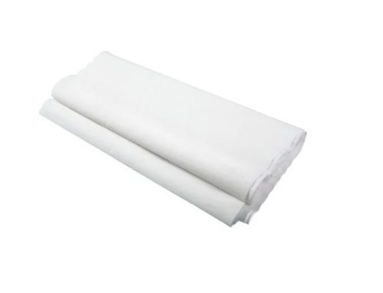
100% cellulóz, szennyeződéstől mentes, jó nedvszívó képességű, méretre vágott papírvatta, 40x60 cm-es, nem steril, szín: fehér

3 db Manusept basic 500 ml (980587)
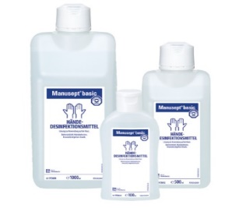
Széles hatásspektrummal rendelkező alkohol alapú kézfertőtlenítőszer, mely hatékony gombákkal, vírusokkal és baktériumokkal szemben. Színezék- és illatanyagmentes. Hatóanyaga: etanol 80,0g. Hatásspektrum: baktericid (MRSA), fungicid, tuberkulocid, virucid burokkal rendelkező vírusokkal szemben (pl. HBV, HIV, HCV, valamint Rota vírussal szemben).

3 db Skinman Soft Plus 500ml (3093820)
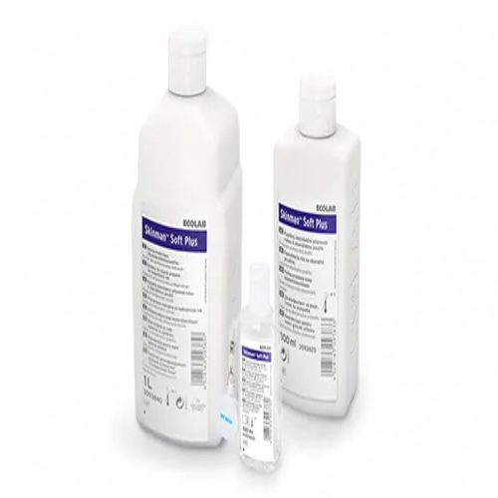
2-propanol alapú folyékony kézfertőtlenítő, baktériumok és vírusok
széles skálája ellen hatékony.

2 db Sekusept aktív 1,5 kg (3050550)
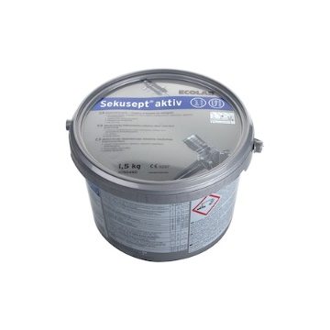
Erősen vérrel szennyezett műszerek, eszközök tisztítása és fertőtlenítése
Ultrahangos keszülékekben is használható
Hőálló és nem hőálló eszközök tisztítására és fertőtlenítésére
Hatásspektrum: baktericid (MRSA), Sporocid,Fungicid, Virucid (HIV, HBV, Polio-, Papova-, Adeno-Vakcinia- és Simianvírus 40 inaktiváló hatású is), Tuberkolocid, Sporocid.

2 doboz Vasofix Safety branül 24G 50x (4269071S-01)
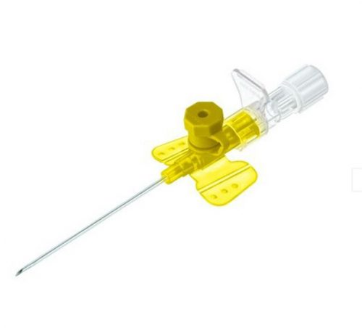
Intravénás katéter elfedődő tűheggyel és injekciós porttal. Mérete 0,9 × 25 mm, átfolyási sebesség: 103 ml/min, 24G, anyaga FEP teflon (fluoro-etil-propil) vagy PUR (poliuretán), speciális kiképzésű katétercsúcs és metszlap a minimális szúrási sérülés érdekében, négy, teljesen a falba ágyazott röntgen-kontraszt csíkkal, PVC-mentes, latexmentes, lock csatlakozás, levehető, Lock csatlakozású zárókónusz.

2 doboz Vasofix safety Pur 22G 1 IN, 0,9x25mm 50x (4269098S-01)
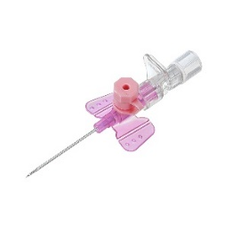

10 db Tabletta felező (R) gyógyszerek darabolásához
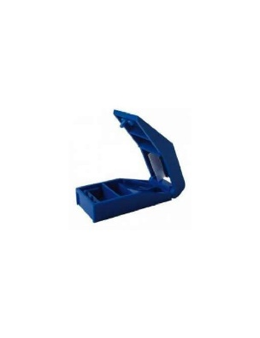
Műanyag.

2 doboz Injekcióhoz való víz 100x10ml steril desztillált víz

1 db Setopress rug. kompenziós pólya 3,5mx10cm (Mölnlyke)
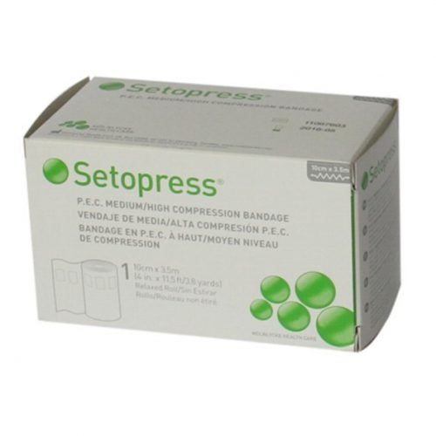
10 sm széles, 3,5 m hosszú, rugalmas kompressziós pólya, 70%-os megnyúlású

1 db Seraflex 100 m 3/0
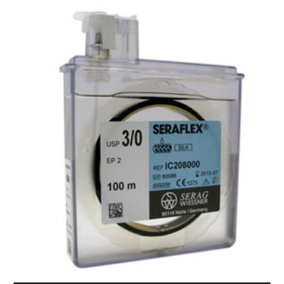
Steril, természetes, nem felszívódó, (steril a selyemlepke nyersselyméből készült)szálsebészeti varrófonal.

1 db Seraflex 100 m 2/0
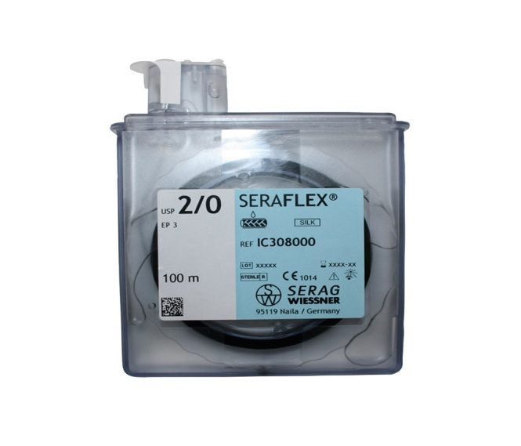

4 db Pleur Evac A-6000 (TELEFLEX )
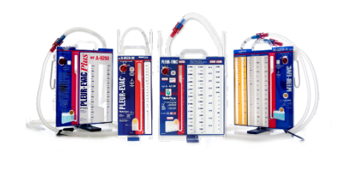
Száraz szívás, nedves tömítés szabályozása, tű nélküli csatlakozók, önzáró mintanyílások, kompatibilis az A-1500 vérzsákkal, latexmentes

1 db Mellkasi drain cső CH28 10x (MP)
Puha falú (szilikon) műanyag cső.

2 db Sengstaken blakmore szonda (DC-8003200180)
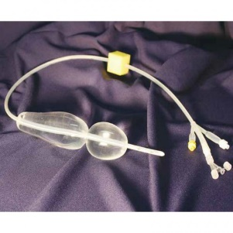
100% szilikon, 3 lumen és 2 ballon, méret: 18Fr, effektív hossz: 850mm, 4. járat a gyomortartalom leszívásához, gyomorballon paraméterei:, hossz:60mm, űrtartalom:, 300mL levegő
nyelőcső ballon paraméterei:hossz:140mm
max nyomás: 5.3kPa (40mmHg)
javasolt nyomás: 4.0kPa (30mmHg)

3 db Exit zsák (R)
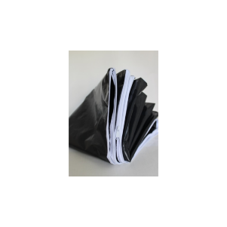
Anyag: polietilén, cipzárral záródó, vastagság: 70 mikron, terhelhetőség: kb.125 kg-ig, méret: 200x80 cm, szín: fekete.

4 db Accutrend cholesterol 25x (11418262012)
A tesztcsík az Accutrend GC illetve az Accutrend GCT mérőgépekhez használható.
A cholesterinszint otthoni ellenőrzése nem helyettesíti az orvosi kontrollt, de annak fontos kiegészítése.

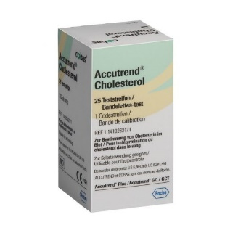
Accutrend GC és GCT készülékekhez használható.

5 doboz Ideál teszt 50 db
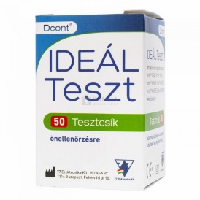

Az Ideál Teszt bioszenzoros elven működő tesztcsík, kvantitatív vércukormérésre szolgál friss kapilláris, továbbá Li-heparinos vagy EDTA-s vérből.

3 doboz Vacutainer tű sárga 100x (360215)
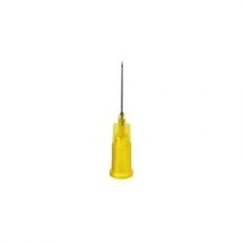

360215 Vacutainer Precision Glide tű, 20G 1 1/2, Sárga,100 db.
Zárt vérvételi rendszerhez.

3 doboz Vacutainer tű 22 G fekete 100x45 (360211)
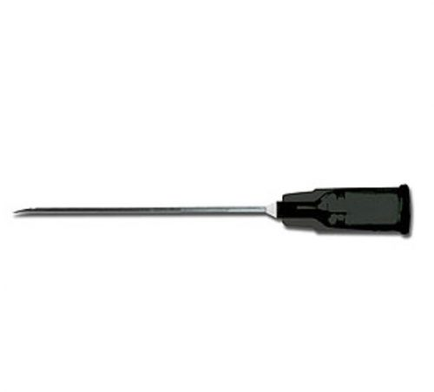
Zárt vérvételi rendszerhez. Egyszer használatos, 100 db/csomag, méret: 0,70x50mm, fekete, steril

3 doboz Vacutainer tű zöld 100x (360213)
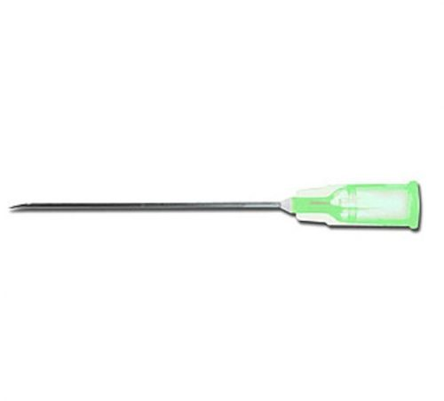
Egyszer használatos, 100 db/csomag, méret: 0,80x50mm, zöld, steril
Zárt vérvételi rendszerhez.

2 db Bőrredő mérő műanyag
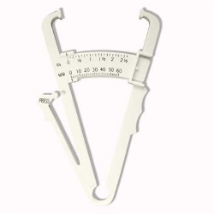
Műanyag.

5 cs Pur zellin tekercs 4*5 7 rétegű (143223)
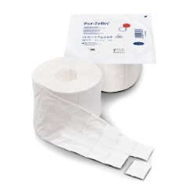
Papírvattatörlő tekercsben
Jellemzők
Tekercsformában készült préselt papírvatta használatra készen, lapocskánként perforálva. Alkalmazási terület
Injekció és infúzió beadása előtt bőrtisztításhoz, kis sérülések ellátásánál nedvszívó törlőként, kisebb sebészeti beavatkozásoknál helyi dezinficiáláshoz, valamint laboratóriumi munkákhoz alkalmas.

6 db Cutasept F bőrfertőtlenítő színtelen 250 ml= Clarasept (980563)
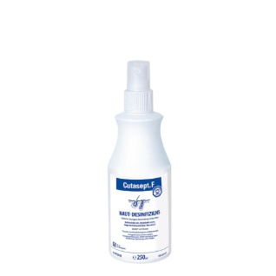

Hatásspektrum: baktericid (MRSA), fungicid, tuberkulocid,
szelektív virucid (BVDV, HBV, HIV, Rota, Vaccinia)

Hatóanyag: 63.0 g 2-propanol (73% térfogatszázalékban), 0.025 g benzalkonium-klorid
Színtelen alkoholos bőrfertőtlenítő szer
- Gyors hatás, széles antimikrobiális spektrum
- Gazdaságos használat
- Kiváló bőrkímélő tulajdonság

4 db Csutora papír Spirodochoz 7,5x2,6 cm 100x
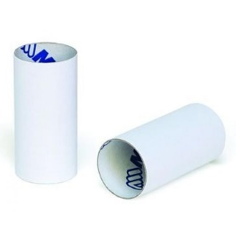
Egyszer használatos, anyaga: papír.

20 db Hintőpor Syrene kamillás allergénmentes babahintőpor 100 g
Allergénmentes hintőpor.

